2025 2026 EĞİTİM ÖĞRETİM YILI
ÖZLÜCE AZİZ SANCAR ORTAOKULU
BİLİŞİM TEKNOLOJİLERİ VE YAZILIM DERSİ
ZÜMRE ÖĞRETMENLER KURULU
SENE BAŞI TOPLANTI TUTANAĞI

TOPLANTI TARİHİ | : 12.09.2025
TOPLANTI SAATİ | : 12. 30
TOPLANTI YERİ | : Bilişim Sınıfı
TOPLANTI NO | : 1
TOPLANTIYA KATILANLAR | : Fatma KEMAL, Seçil GÖKÇE

GÜNDEM MADDELERİ
- Açılış ve yoklama,
- 11.09.2025 günü yayınlanan Türkiye Yüzyılı Maarif Modeli Bilişim Teknolojileri ve Yazılım dersi öğretim programının incelenmesi, önemli noktaların belirlenmesi.
- Planlamaların; eğitim ve öğretimle ilgili mevzuat, okulun kuruluş amacı ve ilgili alanın öğretim programına, TYMM esaslarına ve öğrenci gelişim seviyesine uygun yapılması,
- Atatürkçülükle ilgili konuların üzerinde durularak çalışmaların buna ve dersle ilgili önemli belirli gün ve haftaların belirlenerek yıllık plan ve ders planlarında bu konulara yer verilmesi.
- Derslerin işlenişinde uygulanacak öğretim yöntem ve tekniklerinin belirlenmesi,
- Özel eğitim ihtiyacı olan öğrenciler için bireyselleştirilmiş eğitim programları (BEP) ile ders planlarının görüşülmesi,
- Diğer zümre ve alan öğretmenleriyle yapılabilecek işbirliği ve esaslarının belirlenmesi,
- Öğretim alanı ile bilim ve teknolojideki gelişmelerin izlenerek uygulamalara yansıtılması,
- Öğrencilerde girişimcilik bilincinin kazandırılmasına yönelik çalışmaların yapılması,
- Derslerin daha verimli işlenebilmesi için ihtiyaç duyulan dijital kaynak, kitap, araç-gereç ve benzeri öğretim materyallerinin belirlenmesi, EBA sitesinin incelemesinin yapılması,
- 5. Sınıflar ve 6.sınıflar için gösteri ve uygulama konusunda kullanılacak yazılımların belirlenmesi,
- Okul içi-dışı eğitim faaliyetleri için okul temelli planlamanın görüşülmesi,
- Öğrenme çıktılarının ölçülüp değerlendirilmesi için sınavların ve ölçme yöntemlerinin görüşülmesi,
- Proje ödevi almak isteyen öğrenciler için proje ödev listesi ve evraklarının hazırlanması,
- Bilişim sınıfı için iş sağlığı ve güvenliği tedbirlerinin değerlendirilmesi,
- Kapanış.

GÜNDEM MADDELERİNİN GÖRÜŞÜLMESİ
1- 2025 2026 Eğitim Öğretim Yılı Özlüce Aziz Sancar Ortaokulu Bilişim Teknolojileri ve Yazılım Dersi Zümre Öğretmenler Kurulu Toplantısı 12.09.2025 günü saat 12.30’da aşağıdaki gündem maddelerini görüşmek üzere Fatma KEMAL başkanlığında okul kütüphanesinde yapılmıştır. Bu toplantının yapılabilmesi için Talim ve Terbiye Kurulu Başkanlığının TYMM kapsamındaki yeni Bilişim Teknolojileri ve Yazılım dersi öğretim programının arzı beklenmiştir.
Alınan yoklamada tüm katılımcıların hazır olduğu görülmüştür.
2- Söz alan Seçil GÖKÇE “Türkiye Yüzyılı Maarif Modeli yeni Bilişim Teknolojileri Öğretim Programını incelendiğinde; BTY Alana Becerileri, Sosyal Duygusal Beceriler, Kavramsal Beceriler, Okuryazarlık Becerileri ve Erdem-DeğerEylem çerçevesi gibi önemli unsurların oldukça önemli olduğu görülmektedir.” Dedi.
TYMM Bilişim Teknolojileri ve Yazılım Dersi için öğretim programından önemli alıntılar gözden geçirildi.
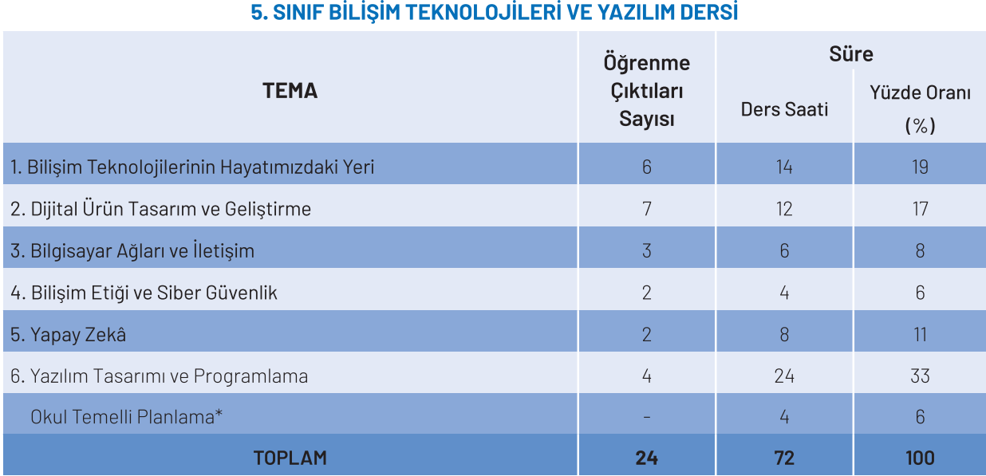
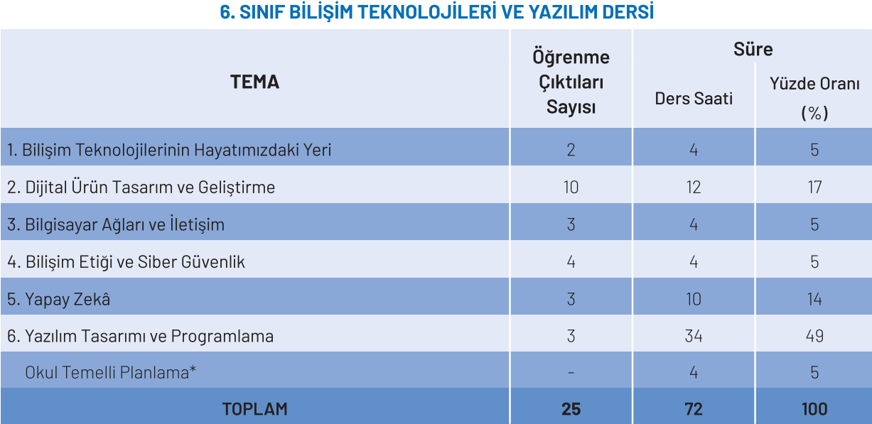
Erdem-Değer-Eylem Çerçevesi
D1.Adalet | D6.Dürüstlük | D11.Özgürlük | D16.Sorumluluk
D2.Aile Bütünlüğü | D7.Estetik | D12.Sabır | D17.Tasarruf
D3.Çalışkanlık | D8.Mahremiyet | D13.Sağlıklı Yaşam | D18.Temizlik
D4.Dostluk | D9.Merhamet | D14.Saygı | D19.Vatanseverlik
D5.Duyarlılık | D10.Mütevazılık | D15.Sevgi | D20.Yardımseverlik

Sosyal-Duygusal Öğrenme Becerileri
Benlik Becerileri (SDB1) | SDB1.1. Kendini Tanıma (Öz Farkındalık Becerisi)
Benlik Becerileri (SDB1) | SDB1.2. Kendini Düzenleme (Öz Düzenleme Becerisi)
Benlik Becerileri (SDB1) | SDB1.3. Kendine Uyarlama (Öz Yansıtma Becerisi)
Sosyal Yaşam Becerileri (SDB2) | SDB2.1.İletişim Becerisi
Sosyal Yaşam Becerileri (SDB2) | SDB2.2.İş Birliği Becerisi
Sosyal Yaşam Becerileri (SDB2) | SDB2.3.Sosyal Farkındalık Becerisi
Ortak/Birleşik Beceriler (SDB3) | SDB3.1. Uyum Becerisi
Ortak/Birleşik Beceriler (SDB3) | SDB3.2. Esneklik Becerisi
Ortak/Birleşik Beceriler (SDB3) | SDB3.3. Sorumlu Karar Verme Becerisi

Bilişim Teknolojileri ve Yazılım Dersi için Okuryazarlık Becerileri
OB1. Bilgi Okuryazarlığı | OB1.1. Bilgi İhtiyacını Farketme | OB1.2. Bilgiyi Toplama | OB1.4. Bilgiyi Sentezleme
OB1. Bilgi Okuryazarlığı | OB1.1. Bilgi İhtiyacını Farketme | OB1.3. Bilgiyi Özetleme | OB1.5. Bilgiyi Kullanarak Eleştirel Düşünme
OB2.Dijital Okuryazarlık | OB2.1. Dijital Bilgiye Ulaşma ve Dijital Bilgiyi Tanıma | OB2.3. Fikrî Mülkiyet Haklarını Bilerek Davranma | OB2.6. İletişim Kurma ve Paylaşma
OB2.Dijital Okuryazarlık | OB2.1. Dijital Bilgiye Ulaşma ve Dijital Bilgiyi Tanıma | OB2.4. Dijital Bilgiyi Anlamlandırma | OB2.7. Dijital Araçlarla İş Görme
OB2.Dijital Okuryazarlık | OB2.2. Dijital İletişimi Anlama | OB2.5. Dijital Ortamlar İçin İçerik Oluşturma ve Paylaşma | OB2.8. E-Güvenlik Önlemleri Alma
OB2.Dijital Okuryazarlık | OB2.2. Dijital İletişimi Anlama | OB2.5. Dijital Ortamlar İçin İçerik Oluşturma ve Paylaşma | OB2.9. Dijital Bilgiyi Kullanarak Eleştirel Düşünme
OB4. Görsel Okuryazarlık | OB4.1. Görseli Anlama | OB4.2. Görseli Yorumlama | OB4.3. Görsel Hakkında Eleştirel Düşünme
OB4. Görsel Okuryazarlık | OB4.1. Görseli Anlama | OB4.2. Görseli Yorumlama | OB4.4. Görsel İletişim Uygulamaları Oluşturma
OB7. Veri Okuryazarlığı | OB7.1. Sorular Sorma ve Olası Sonuçları Düşünme | OB7.2. Veri Oluşturma | OB7.6. Verileri Basitleştirme ve Dönüştürme
OB7. Veri Okuryazarlığı | OB7.1. Sorular Sorma ve Olası Sonuçları Düşünme | OB7.3. Verileri Sayısallaştırma ve Ölçme | OB7.7. Örüntüleri Betimleme ve Analiz Etme
OB7. Veri Okuryazarlığı | OB7.1. Sorular Sorma ve Olası Sonuçları Düşünme | OB7.4. Verileri Düzenleme ve İşleme | OB7.8. Bilgiye Ulaşma İçin Veriyi Yorumlama
OB7. Veri Okuryazarlığı | OB7.1. Sorular Sorma ve Olası Sonuçları Düşünme | OB7.5. Verileri Görselleştirme | OB7.9. Yeni Bilgiyi Kullanma ve Yapılandırma
3- 2025 2026 yılı Eğitim Öğretim takvimi incelendi. Bilişim Teknolojileri ve Yazılım dersi 5. ve 6. Sınıflar Öğretim Programı incelendi. TYMM BTY 5’e göre 5.sınıfların yıllık planlarının, BTY 2018 müfredatına göre 6.sınıfların yıllık planlarının yapılması kararlaştırıldı. Yıllık planlar yapılırken bakanlığın hazırladığı çerçeve planların göz önüne alınması uygun görüldü.

4- https://www.meb.gov.tr/belirli-gun-ve-haftalar-cizelgesi/duyuru/11814 sayfası incelendi. Atatürkçülük ve belirli gün ve haftaların dersin akışındaki konularla uygun olanların yıllık ve ders planlarına aktarılması kararlaştırıldı. Ders ile alakalı olarak Avrupa Birliği CodeWeek 2025 ve Bilişim Haftalarının yıllık planlara alınması ve okul temelli planlamada yer alması kararlaştırıldı.

5- Bilişim Teknolojileri ve Yazılım dersinin doğasına uygun olarak özellikle uygulama gerektiren konularda gösteri metodunun sözel konularda TYMM’ye uygun yöntemlerin kullanılmasına karar verildi.

6- BEP ihtiyacı olan öğrencilere yönelik olarak Bilişim Teknolojileri ve Yazılım dersi için BEP planlarının, okul rehberlik servisi ile görüşülerek Ekim ayı içinde hazırlanıp sunulması kararlaştırıldı.

7- Diğer zümre öğretmenlerinin Bilişim Teknolojileri alanına ihtiyaç duymaları halinde zümre öğretmenlerimizin yardımcı olması gerektiğine, ayrıca diğer derslerde verilecek proje, ödev gibi etkinliklerde Bilişim Teknolojilerinin kullanılmasına yönlendirilmesine ve bu kararın diğer zümrelerle paylaşılmasına karar verildi. Matematik zümresi ile işbirliği yapılacak konular olduğu için bu çalışmaların yıllık planlara aktarılması kararlaştırıldı.

8- Bilişim teknolojilerinin dinamik yapısı gereğince öğretim programındaki konuların güncel verilerinin göz önüne alınmasının uygun oldu belirtildi.
WEB 2.0 araçlarının yaygınlaşması sebebiyle “Ürün Geliştirme” ünitesinde bu alanda yazılımlardan da gösterilmesi kararlaştırıldı.
CodeWeek 2025’ün okulumuzdaki teması “Teknoloji ile Üretiyoruz” olarak belirlendi. Bu kapsamda çeşitli alanlarda bilişim teknolojilerinin üretimdeki kullanılması konusunda etkinliklerin belirlenerek çalışmaların yapılması kararlaştırıldı.

9- Girişimcilik konusunda dünyada ve Türkiye’de girişimcilerin hikâyelerine Bilim ve Teknoloji haftasında(Mart) ayrıca da Bilişim Haftasında(Mayıs) etkinliklerle yer verilmesi kararlaştırıldı. Eğer mümkün olursa ilimizde bulunan teknoloji firmalarından birine gezi düzenlenmesinin iyi olacağı bildirildi.

10- EBA sitesi incelendi. Derslerin daha verimli işlenebilmesi için EBA Kütüphanede yer alan Bilişim Teknolojileri ve Yazılım dersi için ekitapların kullanılması karar verildi. Ayrıca BTY yeni materyallerin içinde ders içeriklerine uygun olan materyallerinde derste kullanılmasının uygun olduğu görüldü. Dersi destekleyen dijital içeriklerin ve oyunlaştırmaların da ders içinde kullanılmasına karar verildi. Ayrıca dijital kaynaklardan uygun olanların belirlenerek ders planlarında da yer alarak kullanılmasının uygun olduğu Seçil GÖKÇE tarafından belirtildi.

11- Bilişim teknolojileri ve yazılım sınıfında yerli ve milli işlerim sistemimiz olan Pardus 23’ün kullanıldığı Seçil GÖKÇE tarafından belirtildi. Office yazılımı olarak bu işletim sistemine uygun olan LibreOffice’in kullanılması, akran değerlendirmeleri ve sanal sınıf işlemleri için ClassDojo’nun kullanılması, görsel işleme ve yapay zeka ile üretim açısından EBA erişimli olan CANVA’nın aktif olarak kullanılması kararlaştırıldı.

12- Seçil GÖKÇE “Geçen sene okulda Görsel Sanatlar, Teknoloji Tasarım ve Bilişim Teknolojileri zümreleri olarak düzenlediğimiz “Yılsonu Sergisi” öğretmen ve öğrencilerden çok olumlu tepkiler aldı. Bu sene de bütün zümreler ile Mayıs ayının başında “Yıl Sonu” sergisinin açılmasının iyi olacağı ve zümreler arası iş birliğini daha da arttıracağı belirtildi. Bilişim Teknolojileri ve Yazılım dersi için faaliyetler aşağıdaki gibi planlandı.
Okul İçi Yapılacak Faaliyetler | Okul Dışı Yapılacak Faaliyetler
- CodeWeek 2025  - “Dijital Ürünlerim” Sanal Sergisi  - 23.Nisan Ulusal Egemenlik ve Çocuk Bayramı “Dijital Resim” Yarışması  - Yıl Sonu Okul Sergisi | - GUHEM Gezisi  - Teknoloji Firması Gezisi  - Robotik Kodlama Atölyesi
13- 2023 Yılı Milli Eğitim Bakanlığının ölçme ve değerlendirme yönetmeliği incelendi. (https://odsgm.meb.gov.tr/www/meb-olcme-ve-degerlendirme-yonetmeligi-resm-gazetede-yayimlandi/icerik/1015 )
TYMM BTY Öğretim Programına göre; “Öğrencilerin yeteneklerine, ihtiyaçlarına ve özel durumlarına göre çeşitlendirilmiş ölçme ve değerlendirme yöntemleri kullanılmalıdır. Öğrencilere ilgi çekici, günlük yaşamla ilgili görevler verilerek bilgi ve becerilerin ölçülmesi sağlanmalı; geri bildirimler yargısal nitelik taşımamalı ve öğrencilere motivasyon sağlayıcı olmalıdır. Dijital teknolojilerden yararlanarak bu süreçler desteklenmelidir.” Ders içi etkinliklere katılımda dersin doğası gereği dijital değerlendirme ölçekleri, dijital kontrol listeleri, gözlem formları, akran değerlendirmesi gibi yöntemlerin kullanılması uygun görülmüştür.
Ayrıca her dönem iki sınavın yazılı yoklama şeklinde “Okul Ölçme ve Değerlendirme Kurulunun” oluşturacağı takvime göre Bursa ÖDM’de yayınlanacak senaryolara uygun olarak hazırlanmasına karar verildi.
14- Proje ödev tespiti, kontrolü ve değerlendirilmesi için özel bir form tasarlandı. Bu formu öğrenciler aşağıdaki konulardan birini seçtikten sonra ortaya çıkacak ürünü seçecekler. Bu ürünler; maket, rapor, afiş, slayt gösterisi, tablolama, video, oyun, animasyon ve öğrencinin önerebileceği başka bir ürün olabilir.

- Bir Teknoloji Mucidinin Hayatı
- Bilgisayarın doğru kullanımı
- Bilişim suçları
- Yerli ve Milli Teknolojilerimiz
- Bir girişimciyi tanıtıyorum
- Bir işletim sistemini tanıtıyorum
- BT’nin kullanım alanları
- Bulut teknolojisi
- Dijital Yurttaşlık
- Donanım birimleri
- E-Atık
- İletişim teknolojileri
- İlk bilgisayarlar
- İnternet
- Hafıza Birimleri
- İnternet etiği
- Okul tanıtımı
- Oyun kodlama
- Programlama dilleri
- Robot teknolojileri
- Siber zorbalık
- Şehrimi tanıtıyorum
- Telif Hakları
- Yapay zekâ
- Yazılım lisansları
- Yazılım türleri
- Yeni teknolojiler
- Karma Gerçeklik
- Giyilebilir teknolojiler
- Zararlı yazılımlar

NOT: Kitap görevleri için öğrenci aşağıdaki kitaplardan birini seçip okuyacak ve hakkında tanıtım materyali üretecektir.
SN | Kitap Adı | Yazarı | Sayfa Sayısı
1 | Zaman Yolcuları | Hasan ERSOY | 156
2 | Dijital Dedektifler Kamera Arkası | Orhan TOKER | 120
3 | Dijital Dedektifler Sosyal Maskara | Orhan TOKER | 128
4 | Dijital Dedektifler Oyunun Sonu | Orhan TOKER | 128
5 | Robit | Shane HEGARTY | 233

BİLİŞİM TEKNOLOJİLERİ VE YAZILIM DERSİ
PROJE ÖDEVİ SEÇİM VE TAKİP FORMU
Öğrenci Bilgileri |  |  | Değerlendirme Sonucu
Ad Soyad: |  |  | Alınan Not:
Sınıf: |  | No: | Alınan Not:
Veriliş Tarihi: |  |  | Teslim Tarihi:
KONU SEÇİMİ
Çalışılacak Konu:
Oluşturulacak Ürün: | ( ) Maket | ( ) Afiş | ( ) Rapor
Oluşturulacak Ürün: | ( ) Tablolama | ( ) Slayt Gösterisi | ( ) Video
Oluşturulacak Ürün: | ( ) Oyun | ( ) Animasyon | ( ) Kitap
KONTROL ZAMANLARI
Tarih | İmza | Açıklama

DEĞERLENDİRME
ÖLÇÜTLER | Puan (10x10)
Ödevin zamanında teslimi
Öğretmenle işbirliği ve önerileri dikkate alınması
Kaynak kullanımı
Ödeve uygun plan yapma ve bu planı gerçekleştirmesi
Ödevi yeterince materyalle (Resim, fotoğraf, karikatür vb.) desteklemesi
Seçilen konu hakkında yeterli düzeyde bilgiye yer vermesi
Tasarım
Özgünlük
Ödevi anlaşılır biçimde yazma, yazım ve dilbilgisi kurallarına uyumu
Konunun amacına uygun şekilde sunumu
TOPLAM
15- İş sağlığı ve güvenliği konularında öğrencilere; öğretmen olmadan bilgisayarlara enerji vermemeleri, cihazlardaki kabloların sökülüp takılmaması gerektiği, öğretmenine sormadan dışarıdan bir donanımı cihaza bağlaması gerektiği, herhangi bir arıza durumunda bir işlem yapılmadan öğretmene haber verilmesi, ders bitiminde bilgisayarların düzgün bir şekilde kapatılması ve bilgisayar karşısında sağlıklı oturma şeklinin nasıl olması gerektiği konularında bilgi verilmesi, ayrıca bu konu için “Bilişim Teknolojileri Sınıfı Kuralları” panosu yapılması uygun görüldü.
16- Fatma KEMAL yeni eğitim öğretim yılında herkese başarılar dileyerek toplantıyı sonlandırdı.

Seçil GÖKÇE | Fatma KEMAL
Bilgisayar ve Öğretim Teknolojileri Öğretmeni | Müdür Yardımcısı

Uygundur

12.09.2025
Mehmet Salih GÜNAY
Okul Müdürü

ALINAN KARARLAR
- TYMM Bilişim Teknolojileri ve Yazılım dersi müfredatının esaslarına uygun şekilde planlamaların yapılmasına,
- Derslerin işlenmesinde dijital kaynaklardan ve EBA’daki Bilişim Teknolojileri ve Yazılım dersi ekitabından faydalanılmasına,
- Planlamalarda alan becerisi, sosyal duygusala beceriler gibi unsurlara dikkat edilmesine,
- Yıllık plan hazırlanırken Atatürkçülük konuları ve değerler eğitimi konuları üzerinde durulmasına ve belirli gün ve haftalardan ilgili içeriklerin dersteki işleyişte yer verilmesine,
- Ders içi etkinliklerde sınıfça, akran öğrenmesini destekleyen etkinliklerin çoğaltılmasına,
- BEP ihtiyacı olan öğrenciler için Ekim ayında öğrenci seviyelerine göre BEP hazırlanmasına,
- Diğer branş öğretmenlerine Bilişim Teknolojileri konusunda ihtiyaç duyulması halinde yardımcı olunması gerektiğine ve matematik zümresi ile işbirliği yapılmasına,
- Dijital okuryazarlık becerilerinin kazandırılmasını sağlayacak etkinliklere ağırlık verilmesine,
- Öğrencilere girişimcilik bilincinin kazandırılması kapsamında ders işlenişinde bu konunun üzerinde durulmasına ve öğrencilerin teşvik edilmesine,
- Ders içi etkinliklerin öğrencinin aktif olacağı şekilde hazırlanmasına,
- Bilişim Teknolojileri alanında yapılan yarışmalar hakkında öğrencilere bilgi verilerek katılımlarının sağlanmasına ve rehberlik edilmesine,
- Yapılacak sınavların “Okul Ölçme Değerlendirme Kurulunun” belirlediği planlamaya göre ve Bursa ÖDM’de yayınlanan senaryolara uygun olarak hazırlanmasına ve aksi karar olmadıkça okul çapında ortak olmasına,
- Her iki dönemde de sınavların yazılı yoklama şeklinde yapılmasına,
- BTY derslerinin ölçeklerinin dijital hazırlanmasına,
- İş sağlığı ve güvenliği konusunda okuldaki çalışmalarla ortak gidilmesine,
- Proje ödevlerinde öğrencilerin ürün çıktıları ve konu seçerek çalışma yapılmasına ve sürecin formla takip edilmesine,
- Bilişim sınıfında Pardus işletim sisteminin ve uygun yazılımların kullanılmasının devam edilmesine,
Karar verildi.

Seçil GÖKÇE | Fatma KEMAL
Bilgisayar ve Öğretim Teknolojileri Öğretmeni | Müdür Yardımcısı

Uygundur

12.09.2025
Mehmet Salih GÜNAY
Okul Müdürü

